“大数据技术系列报告2019”
报告日程及报告介绍

时 间： | 2019年10月16日 9:00——11:30
地 点： | 齐鲁工业大学机电楼A407  山东省济南市长清区大学路3501号
承办单位： | 齐鲁工业大学计算机科学与技术学院
主 持 人： | 姜雪松 齐鲁工业大学计算机科学与技术学院
- 报告日程
1、报告一：从单体应用到微服务
报告人：魏超,北京辰森世纪股份有限公司
时间：9:00-9:40
2、报告二：开源软件简介与参与开源社区的方法
报告人：石磊，山东乾云启创信息科技股份有限公司
时间：9:45-10:25
3、报告三：大数据与人工智能概述
报告人：辛国茂，泰华智慧大数据与人工智能研发中心
时间：10:30-11:30
二、报告介绍
报告一：从单体应用到微服务
报告摘要：微服务架构近两年如火如荼,其提倡将传统单体架构应用划分成一组小的服务,服务之间采用轻量级通信机制进行互相协作、互相配合的架构。微服务架构具有功能解耦、独立部署、故障隔离、技术包容等特点，本报告将简要介绍一下从单体应用到微服务的演进过程，以及使用微服务带来的优势和需要应对的挑战。
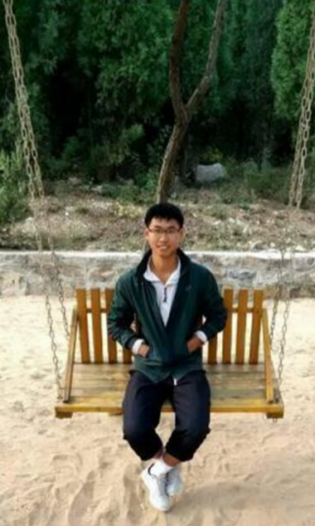
个人简介：魏超，男，2014年至2018年8月，就读于齐鲁工业大学信息学院，在校期间曾获得“齐鲁软件大赛”二等奖。2017年11月至今就职于阿里旗下北京辰森世纪股份有限公司，参与“基于SpringCloud微服务技术辰森餐饮平台”的早期搭建工作，以及辰森餐饮供应链的研发工作。
报告二：开源软件简介与参与开源社区的方法
报告摘要：介绍开源软件的由来以及国际著名的开源软件与社区，参与国际开源社区对公司和个人的价值和意义。介绍从零开始加入一个开源社区的攻略
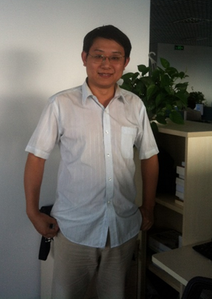
个人简介：石磊，软件工程师，现就职于山东乾云启创信息科技股份有限公司。2002年毕业之后，先做了10年的中间件与安全产品的研发工作，包括CORBA中间件、消息中间件以及网站防护软件等；2012年之后，在现公司专门研究云计算与虚拟化方面的技术，参与开发过系统虚拟化、桌面/应用虚拟化等产品，最近两年开始参与国际开源社区的工作，目前主要关注libvirt、qemu、kvm等社区。
报告三：大数据与人工智能概述
报告摘要：讲述大数据及人工智能技术的基础知识、相关案例，对目前企业中的应用现状进行简要分析，同时会介绍学习入门方法和资料。
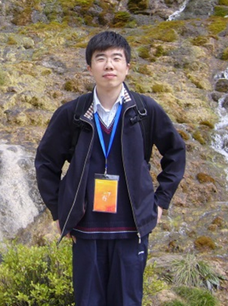
个人简介：辛国茂，2005年毕业于北京大学计算机科学与技术系，获得硕士学位，多年从事大数据及人工智能技术研究与产品研发工作，发表论文8篇，取得发明专利10余篇。曾工作于微软亚洲研究院、腾讯、浪潮，从事互联网搜索与挖掘、大数据平台、机器学习相关工作，现工作于泰华智慧产业集团股份有限公司，任大数据与人工智能研发中心总经理。

